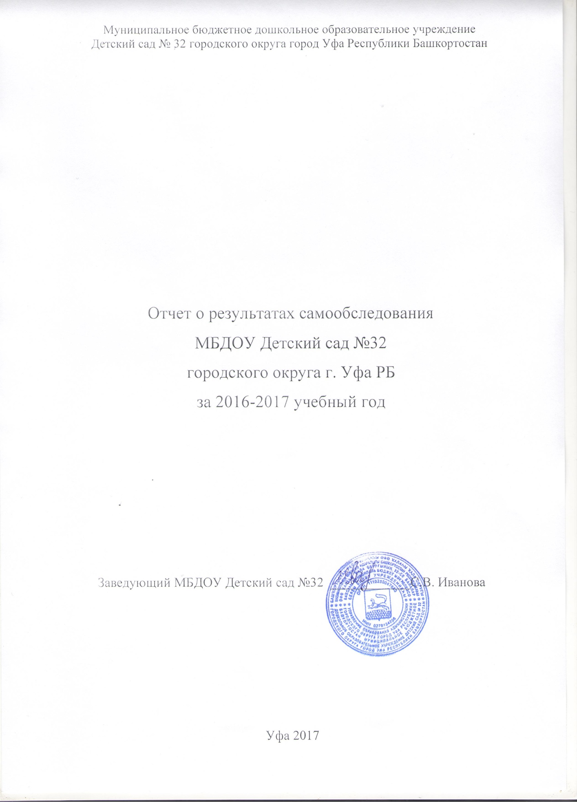
Муниципальное бюджетное дошкольное образовательное учреждение
Детский сад № 32 городского округа город Уфа Республики Башкортостан

Отчет о результатах самообследования
МБДОУ Детский сад №32
городского округа г. Уфа РБ
за 2016-2017 учебный год

Заведующий МБДОУ Детский сад №32 ____________С.В. Иванова

Уфа 2017

1. Аналитическая часть.
Муниципальное бюджетное дошкольное образовательное учреждение
Детский сад № 32 городского округа город Уфа Республики Башкортостан
Официальное наименование учреждения:
полное: Муниципальное бюджетное дошкольное образовательное учреждение Детский сад № 32
сокращенное: МБДОУ Детский сад № 32
Место нахождения учреждения (юридический и фактический адрес): 450105, Республика Башкортостан, г. Уфа, Октябрьский район, ул. Юрия Гагарина, д. 36 корпус 3, телефоны: (347) 287-32-38, 234-23-59.
Учреждение является некоммерческой организацией.
Организационно-правовая форма – муниципальное учреждение.
Тип – бюджетное учреждение.
Учреждение работает по графику пятидневной рабочей недели с 7-00 часов до 19.00 часов. Выходные дни – суббота, воскресенье.
В настоящее время функционирует 10 групп общей численностью 419 детей.
- с 2 лет до 3-х лет - 2 группы;
- с 3 лет до 7 лет - 7 групп;
ГКП (группа кратковременного пребывания) -1 группа.
Информационный сайт МБДОУ: 32.детсад-уфа.рф
Электронный адрес МБДОУ: svetlana-mbdoy32@mail.ru
Лицензия на образовательную деятельность - № 3678 от 01.02.2016 г. - бессрочно
Лицензия на «Дополнительное образование» - № 363 от 01.02.2016 г. - бессрочно
Лицензия на медицинскую деятельность - № ЛО-02-01-004650 от 28.03.2016 г. - бессрочно.
Устав Учреждения утвержден постановлением Главы Администрации городского округа город Уфа Республики Башкортостан от 05.11.2015г. № 3741 и зарегистрирован в МРИФНС № 39 по Республике Башкортостан.

2. Результаты анализа показателей деятельности организации, подлежащей самообследованию

N п/п | Показатели | Единица измерения
1. | Образовательная деятельность
1.1 | Общая численность воспитанников, осваивающих образовательную программу дошкольного образования, в том числе: | 419 человек
1.1.1 | В режиме полного дня (8 - 12 часов) | 399 человек
1.1.2 | В режиме кратковременного пребывания (3 - 5 часов) | 20 человек
1.1.3 | В семейной дошкольной группе | 0 человек
1.1.4 | В форме семейного образования с психолого-педагогическим сопровождением на базе дошкольной образовательной организации | 0 человек
1.2 | Общая численность воспитанников в возрасте до 3 лет | 48 человек
1.3 | Общая численность воспитанников в возрасте от 3 до 8 лет | 371 человек
1.4 | Численность/удельный вес численности воспитанников в общей численности воспитанников, получающих услуги присмотра и ухода: | 0 человек/%
1.4.1 | В режиме полного дня (8 - 12 часов) | 399/95 человек/%
1.4.2 | В режиме продленного дня (12 - 14 часов) | 0 человек/%
1.4.3 | В режиме круглосуточного пребывания | 0 человек/%
1.5 | Численность/удельный вес численности воспитанников с ограниченными возможностями здоровья в общей численности воспитанников, получающих услуги: | 0 человек/%
1.5.1 | По коррекции недостатков в физическом и (или) психическом развитии | 0 человек/%
1.5.2 | По освоению образовательной программы дошкольного образования | 419/100  человек/%
1.5.3 | По присмотру и уходу | 0 человек/%
1.6 | Средний показатель пропущенных дней при посещении дошкольной образовательной организации по болезни на одного воспитанника | 6,9 дней
1.7 | Общая численность педагогических работников, в том числе: | 25 человек
1.7.1 | Численность/удельный вес численности педагогических работников, имеющих высшее образование | 20/80  человек/%
1.7.2 | Численность/удельный вес численности педагогических работников, имеющих высшее образование педагогической направленности (профиля) | 20/80 человек/%
1.7.3 | Численность/удельный вес численности педагогических работников, имеющих среднее профессиональное образование | 5/20  человек/%
1.7.4 | Численность/удельный вес численности педагогических работников, имеющих среднее профессиональное образование педагогической направленности (профиля) | 5/20  человек/%
1.8 | Численность/удельный вес численности педагогических работников, которым по результатам аттестации присвоена квалификационная категория, в общей численности педагогических работников, в том числе:
1.8.1 | Высшая | 7/28  человек/%
1.8.2 | Первая | 10/40  человек/%
1.9 | Численность/удельный вес численности педагогических работников в общей численности педагогических работников, педагогический стаж работы которых составляет:
1.9.1 | До 5 лет | 9/36 человек/%
1.9.2 | Свыше 30 лет | 3/12 человек/%
1.10 | Численность/удельный вес численности педагогических работников в общей численности педагогических работников в возрасте до 30 лет | 2/8 человек/%
1.11 | Численность/удельный вес численности педагогических работников в общей численности педагогических работников в возрасте от 55 лет | 3/12 человек/%
1.12 | Численность/удельный вес численности педагогических и административно-хозяйственных работников, прошедших за последние 5 лет повышение квалификации/профессиональную переподготовку по профилю педагогической деятельности или иной осуществляемой в образовательной организации деятельности, в общей численности педагогических и административно-хозяйственных работников | 23/92  человек/%
1.13 | Численность/удельный вес численности педагогических и административно-хозяйственных работников, прошедших повышение квалификации по применению в образовательном процессе федеральных государственных образовательных стандартов в общей численности педагогических и административно-хозяйственных работников | 23/92 человек/%
1.14 | Соотношение "педагогический работник/воспитанник" в дошкольной образовательной организации | 25/419 человек/человек
1.15 | Наличие в образовательной организации следующих педагогических работников:
1.15.1 | Музыкального руководителя | да
1.15.2 | Инструктора по физической культуре | да
1.15.3 | Учителя-логопеда | да
1.15.4 | Логопеда | нет
1.15.5 | Учителя-дефектолога | нет
1.15.6 | Педагога-психолога | да
2. | Инфраструктура
2.1 | Общая площадь помещений, в которых осуществляется образовательная деятельность, в расчете на одного воспитанника | 1955 кв. м
2.2 | Площадь помещений для организации дополнительных видов деятельности воспитанников | 371 кв. м
2.3 | Наличие физкультурного зала | да
2.4 | Наличие музыкального зала | да
2.5 | Наличие прогулочных площадок, обеспечивающих физическую активность и разнообразную игровую деятельность воспитанников на прогулке | да

Дата: 01.08.2017

